Szanowni Państwo,

Uprzejmie zawiadamiamy, że w dniu 4.04.2023 r. w siedzibie Urzędzie Miasta i Gminy w Lidzbarku
odbędzie się dyżur konsultanta Mobilnego Punktu Informacyjnego Funduszy Europejskich.
Wszystkich zainteresowanych uzyskaniem informacji na temat wsparcia unijnego zapraszamy
w godzinach 12:00–14:30

Adres siedziby:
Urząd Miasta i Gminy w Lidzbarku
ul. Sądowa 21
13-230 Lidzbark

Dodatkowe informacje można uzyskać w Głównym Punkcie Informacyjnym Funduszy Europejskich w Olsztynie przy Urzędzie Marszałkowskim Województwa Warmińsko-Mazurskiego
telefon: 89 512 54 86
Serdecznie zapraszamy

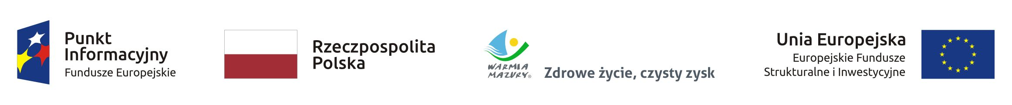
„Projekt współfinansowany z Funduszu Spójności Unii Europejskiej w ramach Programu Operacyjnego Pomoc Techniczna 2014-2020”

